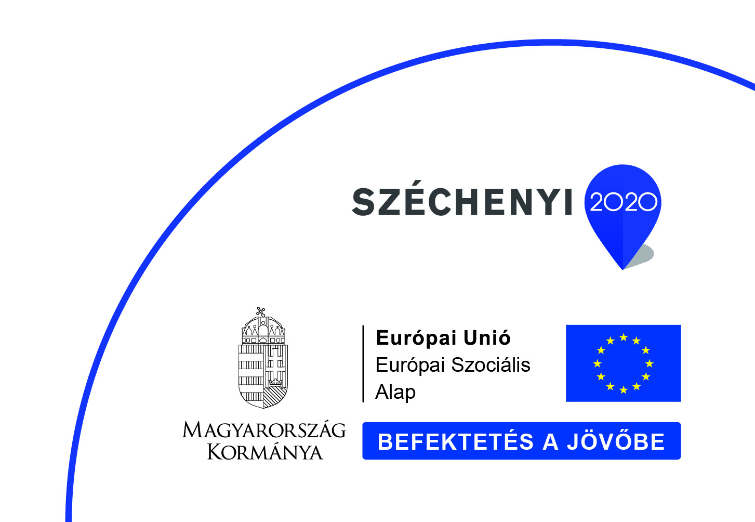

Mini bölcsőde építése Csengődön című projekt:
Kedvezményezett neve: Csengőd Község Önkormányzata
Projekt címe: Mini bölcsőde építése Csengődön
Szerződött támogatás összege:75 000 000.- Ft
Támogatás mértéke (%): 100
Projekt tartalmának bemutatása:A projekt célja, hogy a Csengőd 40. hrsz-ú ingatlanon egy új két csoportos mini bölcsőde kerüljön kialakításra.
A projekt keretében modern bölcsődei környezet kerül kialakításra a vonatkozó hatályos rendeletben előírt minőségű helyiségek kialakításával.
A projekt keretében a bölcsődei ellátáshoz szükséges eszközbeszerzésére is sor kerül.

A projekt tervezett befejezési dátuma: 2019. december 31.

Projekt azonosító száma: TOP-1.4.1-16-BK1-2017-00007

